深圳“4.19”“L”轮与“P”船碰撞事故调查报告

一、事故和调查概况

（一）事故简况
2020年4月19日1832时，T公司所属散货船 “L”轮（船长89.8米；型宽19.2米；总吨2939；总功率1102千瓦；艏吃水0.8米、艉吃水2.4米）,空载从香港屯门移民锚地开往东莞途中，在航经矾石水道F5标附近水域（概位22°33.863′N，113°47.283′E）时，与在附近航行的“P”船（船长16米；船宽2.8米；材质：钢质）发生碰撞。事故造成“P”船翻沉，3人落水，其中2人被救起，1人失踪，直接经济损失约100万元，此次事故未造成水域污染。事故等级构成一般等级水上交通事故。
经调查，“L”轮作为本次事故中交叉相遇局面下的让路船，当班驾驶员未能使用安全航速，未能运用良好船艺，合理使用车和舵操纵船舶是导致本次事故发生的主要原因。
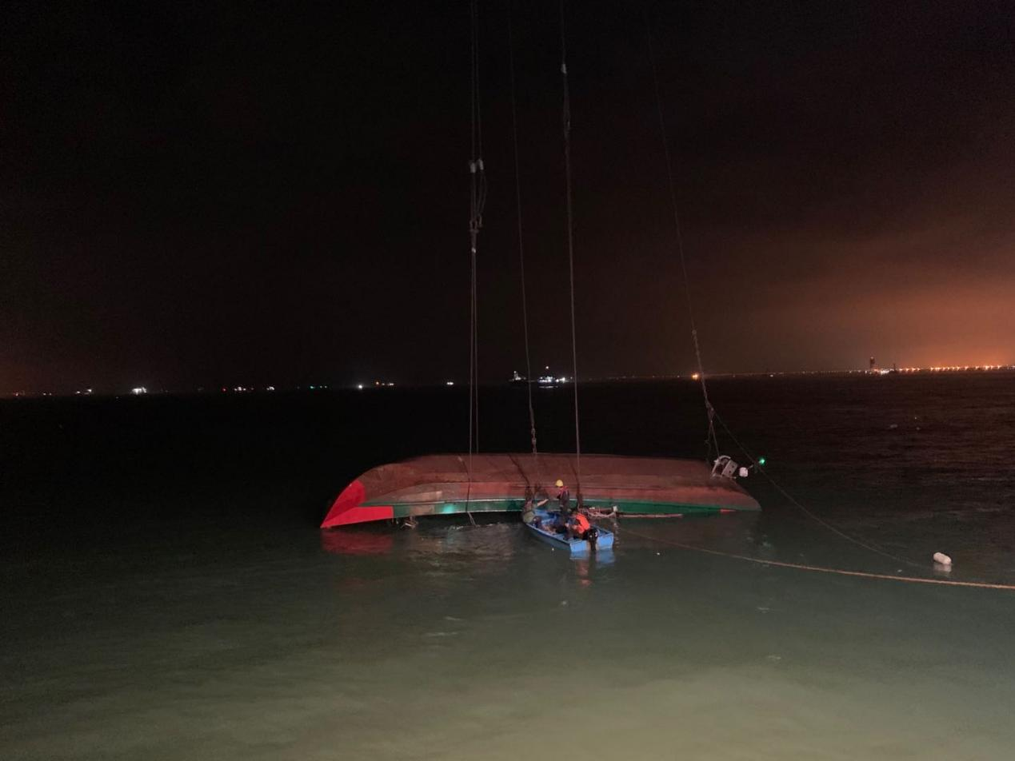
打捞第一现场
（二）事故调查情况
事故发生后，宝安海事局于2020年4月21日成立事故调查组。
调查组通过询问当事船舶船员、“P”船船主、目击者，勘查事故现场等，共获得：1）水上交通事故调查询问笔录15份；2）现场勘查图片100余张；3）船舶资料1份 ； 5）水上交通事故快报1份 ；6)水上交通事故报告书2份；7）事发水域AIS记录1份；8）船载CCTV监控资料1份；9）视听资料2份。10）排查过往船舶9艘次；

二、事故船舶情况

（一）“L”轮

1）基本概况
船名 | L | 总吨 | 2939
船籍港 | 清远 | 净吨 | 1645
船舶识别号 | CN2009460891 | 船长 | 87.0米
船宽 | 19.20米 | 建造日期 | 2010.6.8
型深 | 4.8米 | 船体材料 | 钢质
航区 | A级 | 总功率 | 1102千瓦

船舶制造厂：广州市番禺区顺翔船舶修造厂

船舶所有人：T公司

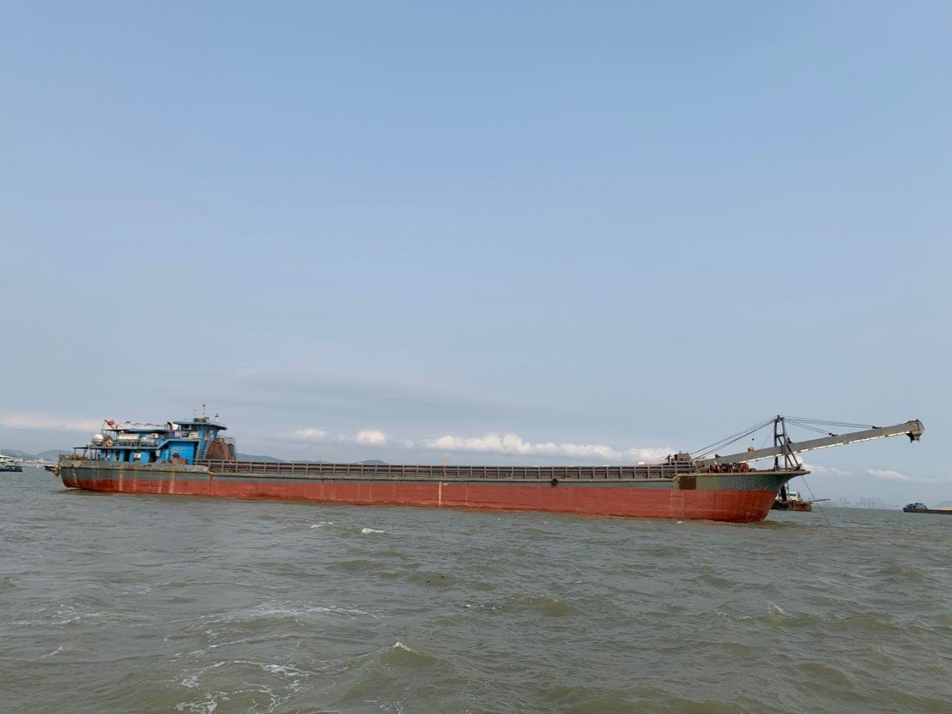

“L”轮整体照片

2）配员情况

按照《内河船舶最低安全配员证书》要求（详见附件二），该轮需要配备船员5人，其中一类船长1名、一类轮机长1名、一类二副1名、一类三管轮1名、普通船员1名；附加规定或特别要求说明：（船长和甲板部）连续航行作业时间超过16小时，须增加三副1人；（轮机部）连续航行作业时间超过16小时，须增加普通船员1人。

事发时，该轮实际配员有12人，其中证书显示：一类船长2人；一、二、三类普通船员5人；一类轮机长3人；一类大副1人；机工1人，满足最低安全配员证书所载要求。详细持证情况如下表：
姓名 | 性别 | 证书编号 | 证书类别 | 有效期至
何某某 | 男 | 440126XXXXXXXXX536 | 一类船长 | 2021-12-27
罗某某 | 男 | 440126XXXXXXXXX916 | 一类轮机长 | 2021-10-18
唐某某 | 男 | 450422XXXXXXXXX538 | 一类大副 | 2024-01-10
曾某某 | 男 | 442529XXXXXXXXX776 | 一类轮机长 | 2023-09-28
郭某某 | 男 | 440126XXXXXXXXX832 | 一类轮机长 | 2021-02-12
陈某某 | 男 | S452423XXXXXXXXX013 | 一类船长 | 2021-04-29
梁某某 | 男 | 440126XXXXXXXXX535 | 一、二、三类普通船员 | 2038-04-22
彭某某 | 男 | 440181XXXXXXXXX633 | 一、二、三类普通船员 | 长期
麦某某 | 男 | 440181XXXXXXXXX531 | 一、二、三类普通船员 | 长期
陈某某 | 男 | 452423XXXXXXXXX310 | 一、二、三类普通船员 | 长期
莫某某 | 男 | 452423XXXXXXXXX651 | 一、二、三类普通船员 | 长期
林某 | 男 | 522424XXXXXXXXX019 | 机工 | 长期

事发前，“L”轮驾驶台有一人在值班，何某胜（一类船长）为当班驾驶员。其证书适用限制为：适用于所有内河船舶，有：西江梧州至思贤滘航线、口门外航线、珠江水系基本航线、东江航线签注。

3）“L”轮所属船舶公司相关信息

“L”轮船舶所有人为：T公司,该公司为标准化管理公司，成立于2004年，主要经营港澳航线水路货物运输业务；珠江水系内河省际普通货船运输；船员服务、船舶管理、船员外派。注册地址为：清远市。持有广东省交通运输厅颁发的内河船舶水路运输许可证。

4）“L”轮驾驶台资源（航行设备信息）
名称 | B级AIS | 测深仪 | 磁罗经 | 导航雷达 | 探照灯
型号 | FT-8700 | DS606-1 | CPT-130 | MR-1000R2 | TG28
数量 | 1 | 1 | 1 | 1 | 2

驾驶台资源整体布局图片如下图

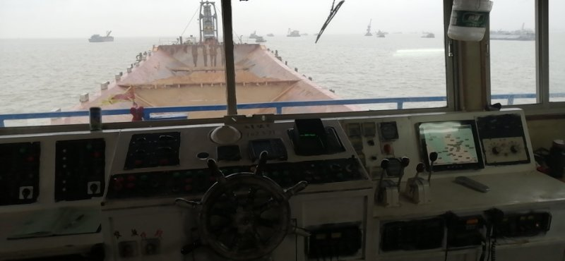

事发后，海事调查人员第一时间登轮对相关导助航设备进行现场核查，当时处于开启、可用状态。

（二）“P”船

1）船舶信息

船名：无；船籍港：无；证书：无；登记注册信息：无；船长：约16米；船宽：约2.8米；材质：钢质。据船主王某秋自述：该轮于4-5年前在汕头鸿翔渔船修造厂修造，王某秋为该船一手船东，期间未有登记注册。

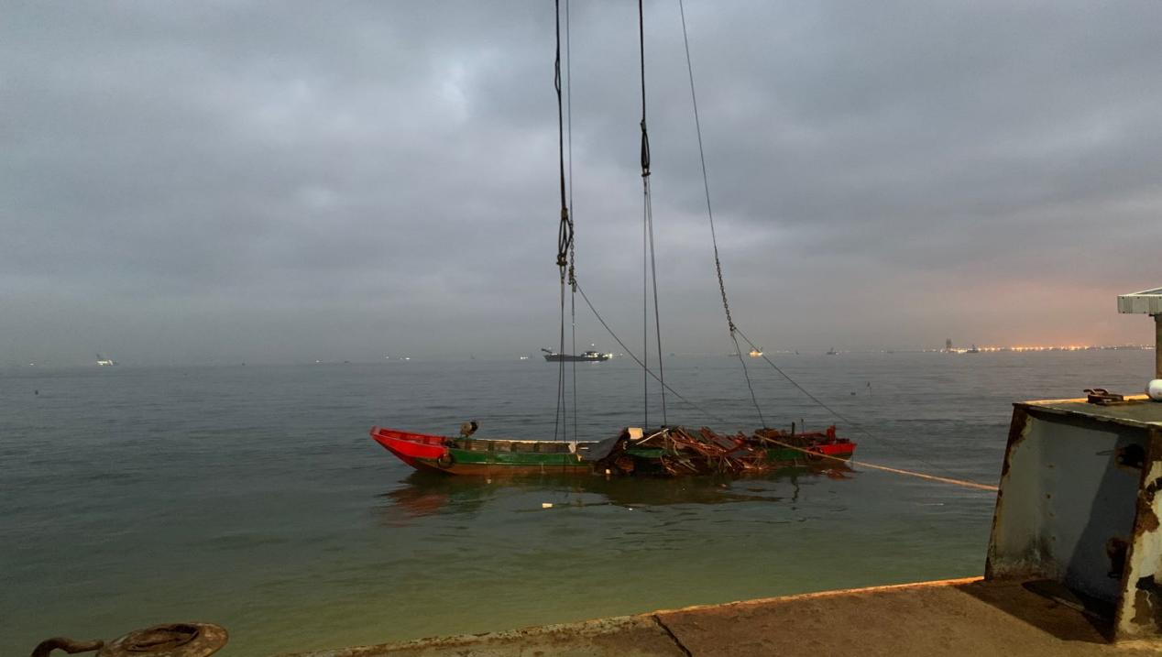

打捞扶正后照片

2）人员信息情况

1、王某欢

身份证：440525xxxxxxxxx418；住址：广东省揭阳市。2020年4月22日，在广东省渔政总队宝安大队查询该人员曾经在2018年02月14日在广东省渔政总队揭阳支队参加过渔船船员的培训，取得了准入资格，有效期至2023年02月13日。但是未查询到任解职记录。为“P”船雇员，现失踪。

调查组成员于2020年4月27日在宝安海事局大楼对王某秋、王某深同时做隔离询问调查要求陈述失踪者身体相貌特征、身体状况、事发当时衣着等情况，二人表述基本一致。之后,调查组又前往渔船出发港南沙十五涌半，找到了失踪者事发当天使用并停靠南沙十五涌半码头边的摩托车。通过南沙公安分局调取了2020年4月19日上午通往出发港的必经之路监控录像。视频经过王某秋和失踪者家属分别指认为同一人。

2、王某秋

身份证：440521xxxxxxxxx411，出生地：广东省澄海市。未有相关培训及任解职记录。为“P”船船东。

3、王某深

身份证：440521xxxxxxxxx419，住址：广东省汕头市。未有相关培训及任解职记录。为“P”船雇员。

三、事故应急情况

（一）事故发生之后，“L”轮当班驾驶员（船长）立刻命令释放船艉交通艇救人。同时将情况报公司和深圳海上搜救中心。

（二）2020年4月19日1902时，宝安海事局值班人员接深圳海上搜救中心电话：矾石水道F5附近水域，“L”轮与“P”船发生碰撞。三人落水，两人被救起，一人失踪。1904时值班人员乘“海巡14102”前往事发水域，1920时到达事发附近水域，1925时增派“海巡14203”前往。同时深圳海上搜救中心组织协调深圳市海洋综合支队“中国渔政44113”、南海救助局深圳救助基地“南海救321”、附近过往船舶及周边渔船对落水人员进行搜救。

4月20日0025时，打捞船“粤东莞捞0002”到达事故现场，0100时固定第一根钢索，0544时翻扣“P”船扶正，仍未发现失踪人员。
0730时，“P”船已拖离沉船位置，固定在“L”轮旁边。
0831时，深圳市海洋综合支队“中国渔政44115”到达现场开展搜救工作。

0900时，“海巡14206”、“海巡14302”替换“海巡14102”、“海巡14203”在宝安辖区开展全覆盖搜寻工作。增加“海巡1461”开展搜寻。
1037时，在22°34.219′N， 113°47.183′E位置发现渔船残骸，将残骸收集至“L”轮，继续搜寻。
1130时，在22°34.718′N， 113°47.703E′位置发现渔船残骸，将残骸收集至“L”轮，继续搜寻。

4月21日0900时，“海巡14302”、“海巡14102”、“中国渔政44101”、“中国海监9011”继续开展全覆盖搜寻工作。
4月22日“海巡1461”、“海巡14102”、“中国渔政44115”、“中国海监9011”继续在现场搜救。

在深圳海上搜救中心的沟通协调下，现场保持了72小时不间断的搜救。截止到22日1900时，未发现落水失踪人员。

四、天气海况及通航情况

（一）天气海况

查询2020《潮汐表》深圳机场（油码头）4月19日事发时潮位约为：199CM（利用差分法计算）。
0316时 | 61CM | 0952时 | 228CM
1528时 | 133CM | 2040时 | 239CM

事发时涨潮，流速约为：1.5KN。

经过深圳市陆海一体气象灾害防御决策系统查询显示

事发时事发水域能见度9公里左右，能见度良好；南风偏西南风2.2M/S-4.8M/S。

（二）通航情况

事故发生在矾石水道F5标附近水域，该水域往来珠三角船舶较多、船舶类型复杂，加上附近有捕鱼船舶。通航密度较大，交通态势复杂。

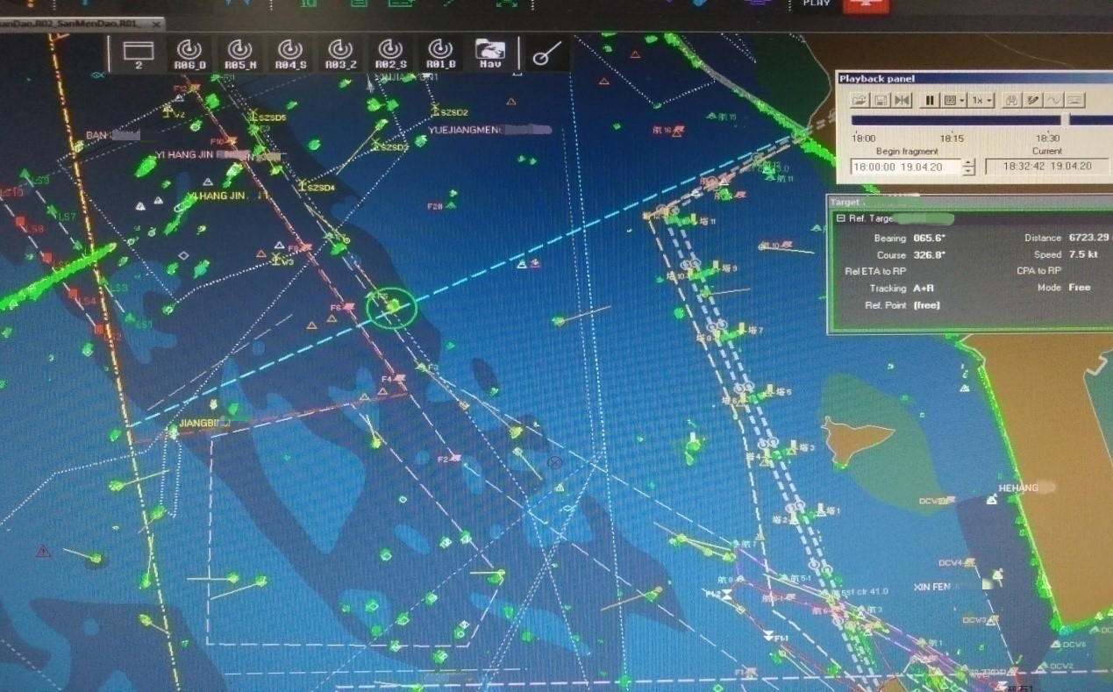

事发周边水域雷达回波截图

五、事故经过
根据双方笔录描述、结合岸基AIS记录、船载CCTV监控、深圳海事局指挥中心雷达回波信号等证据分析整个碰撞经过，还原事故经过如下（由于客观因素原因，雷达反应显示的时间和实际CCTV监控时间存在一定的误差，已修正。）：
1）“L”轮

2020年4月19日1600时：空载从香港移民锚地开出，沿龙鼓水道、西部公共航道航行；

1800时：进大铲北水道，当班驾驶员何某胜上驾驶台值航行班。准备从矾石水道F3、F4之间进矾石水道。

1815时左右：出大铲北水道。

当班驾驶员通过肉眼观测到：在矾石航道F3标附近内侧有三条小渔船，航道外侧还有一条小渔船（即为“P”船）；就改变计划，准备从F3、F5之间进入矾石水道；

1825时30秒左右，船载CCTV监控摄入“P”船影像，“L”轮航向323.1°、航速9.0节；

1827时48秒，为让左侧逆向行驶的一艘渔船，“L”轮缓慢朝右侧转向；

1829时30秒，“L”轮驶过让清左侧一艘小渔船，航向327.3°、航速9.1节；

驶过让清左侧渔船后，船艏朝左侧转向，准备进矾石水道。1830时35秒左右，准备从F3、F5之间进入矾石航道，航向319°、航速9.0节；

1831时08秒，双方均没有采取任何行动。“P”船消失在“L”轮前方，“L”轮航向318.9°、航速8.9节；

1831时28秒“L”轮船艏朝右转趋势；

1832时16秒，与“P”船发生碰撞。“L”轮航向326.8°航速8节。

2）“P”船
2020年4月19日1140时左右，从南沙十五涌开出，准备到事发水域附近下网捕鱼；
1400时左右到达捕捞作业水域，在附近下锚，等待潮水；
1515时-1600时左右，下网作业，期间一共下网11具。每个网大概55米；
1810时左右，开始起锚去收网，大概10-15分钟收好1张网；
1820时左右，准备开往去收第二张网，肉眼发现对方船舶“L”轮；
1825时30秒，“L”轮的CCTV监控摄入“P”船影像，在F5附近外侧水域，朝向航道一侧慢慢移动；

1831时08秒时，行驶到第二张网的位置，准备收取第二张网具。

1832时左右，当班驾驶员发现“L”轮越来越靠近本船，立即到船尾驾驶台采取倒车措施，随后不久与“L”轮发生碰撞。

碰撞示意图
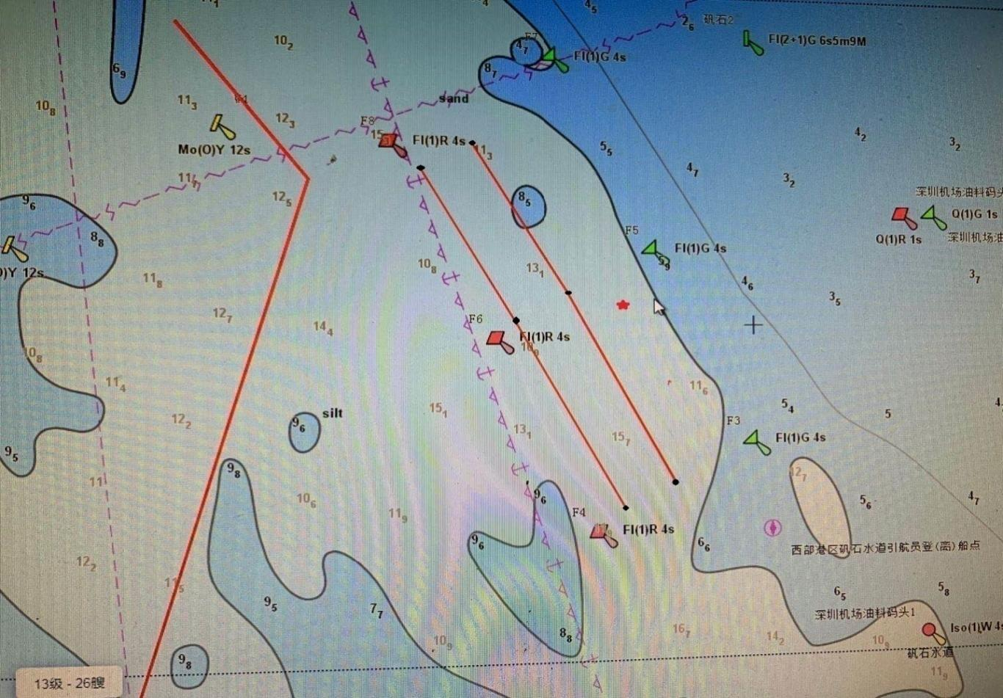
P
L

六、事故经济损失和人员伤亡情况

（一）事故经济损失

“L”轮左侧船艏有轻微划痕；（见下图）

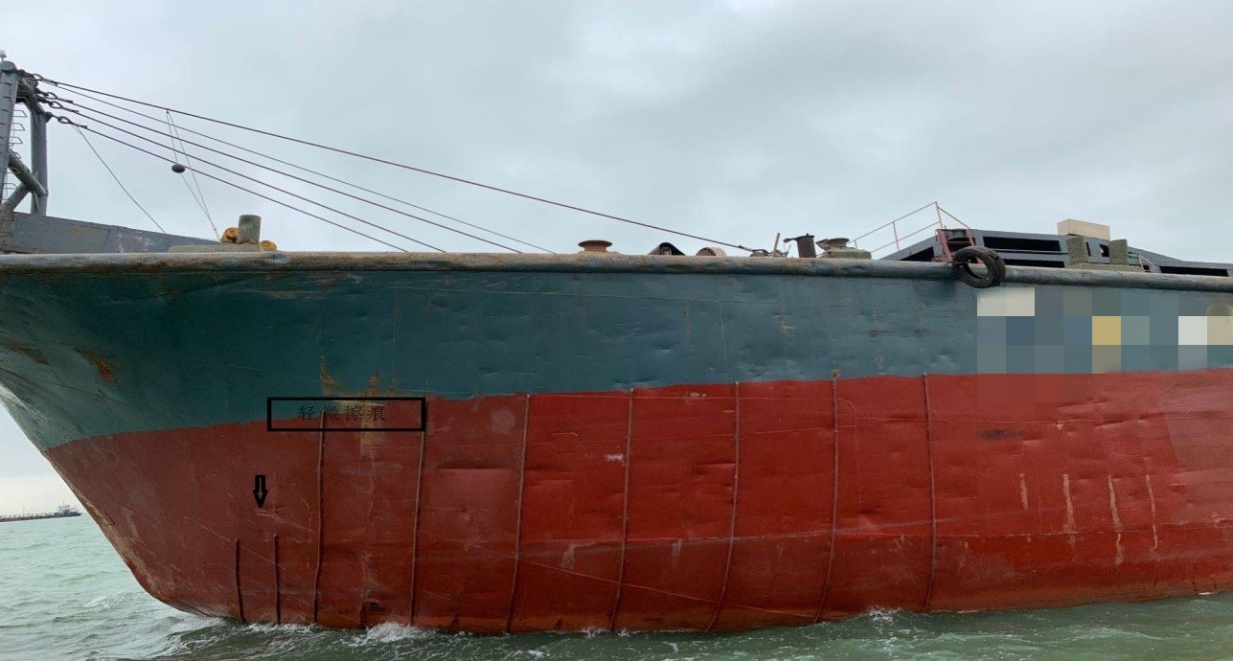

“P”船翻扣，上层木质建筑破损严重，几乎灭失（下图为打捞扶正的第一时间现场照片）。一人失踪。

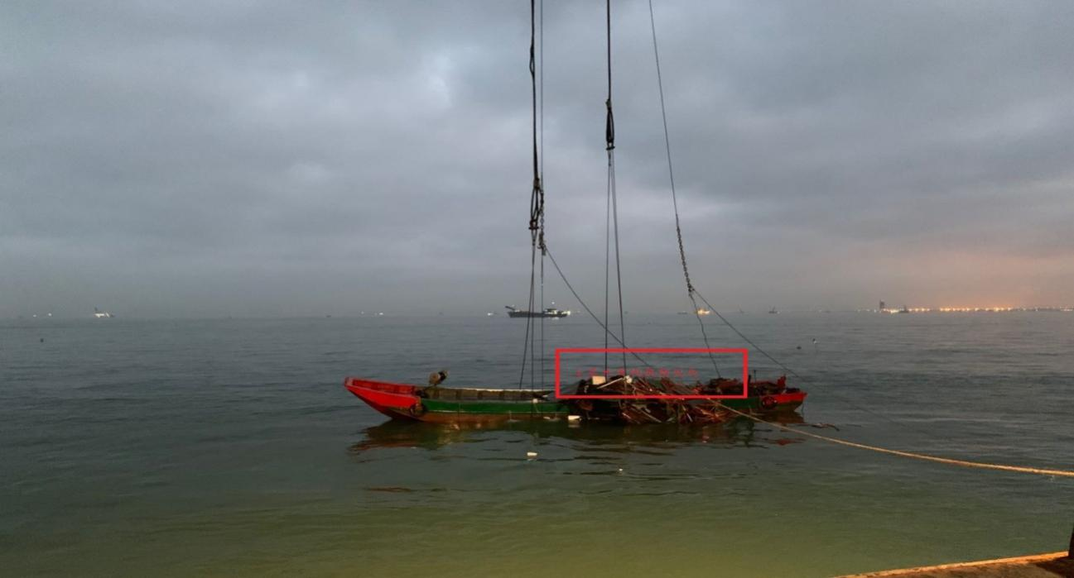

（二）人员伤亡情况
“P”船一人失踪。失踪人员信息：王某欢，身份证：440525xxxxxxxxx418；住址：广东省揭阳市。

七、事故基础要素分析

（一）碰撞时间：2020年4月19日1832时

认定理由：事发时间按照“L”轮船载CCTV监控及询问调查可知为2020年4月19日1832时（拷取资料时已经核实，与北京时间仅有1-2秒误差）。

（二）碰撞地点：概位22°33.863′N，113°47.283′E

认定理由：按照“L”轮船载CCTV监控及从深圳海事局指挥中心拷取的雷达回波信号，结合实际海图标绘。综合认定碰撞地点为：概位22°33.863′N，113°47.283′E。该位置在矾石航道F5-F7连线外侧。

（三）碰撞角度及位置

认定理由：经过对事故船双方当事人询问了解，结合船载CCTV监控和打捞第一现场情况勘验判断：“L”轮船艏左侧位置与“P”船左舷舯部至艉部区域相撞，碰撞角度约为90°。

（四）“P”船属“在航机动船”的认定
认定理由：依据《1972年海上避碰规则》第三条一般定义：“机动船”一词，指使用机器推进的任何船舶。“P”船属于机动船范畴。
1、通过双方的询问调查笔录得知：
“P”船船东描述：事发前当两艘船舶存在碰撞危险时，“P”船正在从第一张网的位置开往其铺设的第二张网位置，准备收网作业，当时处于航行状态。
“L”轮当班驾驶员描述：出大铲北航道后，准备进矾石航道时候就已经发现该船，当时肉眼观测到“P”船在“L”轮右前方慢慢朝矾石水道一侧移动，速度判断有1-2节。
2、通过船载CCTV监控发现，在1825时30秒，监控收录到“P”船影像，位于“L”轮右前方。1830时35秒“L”轮船艏向基本固定，航向319°，航速9.0节；“P”船在“L”轮右前，具有一定的横向距离。1831时08秒“P”船消失在“L”轮船艏盲区。至碰撞发生后，从该轮左舷侧冒出。明显可见“P”船有朝航道一侧移动速度。
3、通过拷取的雷达回波图像分析比对发现：从1830时至事发时间段内，“P”船回波在显示屏幕上横向朝矾石水道一侧有两个船位的明显移动，移动速度约为4节。
4、“从事捕鱼的船”一词，是指用网具、绳钓、拖网或者其他使其操纵性能受到限制的渔具捕鱼的任何船舶，但不包括使用曳绳钓或其他并不使其操纵性能受到限制的渔具捕鱼的船。当两船互见至事故发生时，“P”船正从第一具网缓慢的驶往第二具网具方向，其操纵性能并没有受到限制。
5、“在航”一词，指船舶不在锚泊、系岸或搁浅，事发时，“P”船在缓慢移动开往第二具网具方向，不属于“锚泊、系岸或搁浅”状态。
综上述五点，故认定“P”船属于“在航行机动船”范畴。

八、事故原因分析

（一）事故原因分析基础

1）事发水域在矾石航道F5标附近位置，适用《1972年国际海上避碰规则》（以下简称《规则》）。

2）事发时根据综合询问笔录调查情况和深圳陆海一体气象灾害防御决策系统表明：事发当时，现场能见度良好。双方船舶存在碰撞危险阶段时，驾驶员均通过肉眼观测发现了对方船舶，处于互见状态。事发时渔船正在从收取第一张网位置开往铺设第二张网位置准备收网作业，局面符合《规则》第十五条交叉相遇局面条件：“L”轮作为让路船应该给这条机动船让路。

（二）事故原因分析

1）“L”轮的过失

1、“L”轮作为本次事故中的让路船，发现对方来船从右前正横过时，仍然采取了从F3、F5之间进矾石航道的做法。违反了《规则》第十五条当两艘机动船交叉相遇致有构成碰撞危险时，有他船在本船右舷的船舶应给他船让路，如当时环境许可，还应避免横越他船的前方。以及第十六条须给他船让路的船舶，应尽可能及早采取大幅度的行动，宽裕地让清他船。

2、“L”轮在对对方船动态掌握不明的情况下，未能使用适合当时环境和情况的一切可用手段对对方船舶进行连续的比对观测，违反《规则》第五条瞭望：每一船舶应在任何时候都应使用视觉、听觉以及适合当时环境和情况下一切有效的手段保持正规的瞭望，以便对局面的碰撞危险作出充分的估计。

3、“L”轮未使用安全航速。通过雷达回波和AIS监控显示，该轮在航经复杂的通航密集水域，在准备进矾石航道及避让过往船舶过程中，过F2正横位置速度为9.0节，过F3正横时速度为9.1节，至事故即将发生时，船舶速度达到了9.8节。整个过程船舶没有采用慢车减速等措施，违反了《规则》第六条规定，每一艘船舶在任何时候应用安全航速行驶，以便能采取适当而有效的避碰行动，并能在适合当时环境和情况的距离以内把船停住；

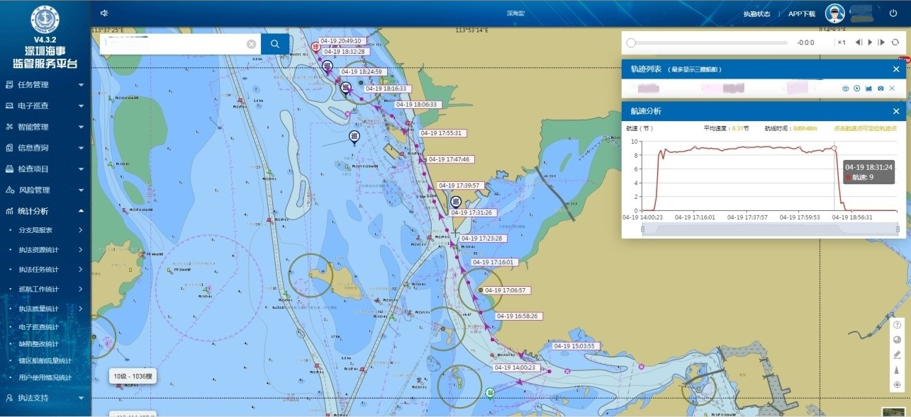

4、“L”轮在航经通航复杂密集区域时，驾驶台只有一名驾驶员当班，当班驾驶员连续的采用了操作舵的方式进行转向避让过往的船舶及附近渔船。在发现事发“P”船消失在本船视线盲区后，仍然保速保向行驶了一段距离。期间未采取任何有效避让行动。“L”轮在整个避让过程中对未能有效合理运用车和舵，对存在的碰撞危险预估不足。违反了《规则》第七条第一款规定：每一船舶应用适合当时环境和情况的一切有效手段断定是否存在碰撞危险 ，如有任何怀疑，则应认为存在这种危险。

2）“P”船的过失

1、事发时，“P”船驾驶员王某秋未经过船舶驾驶培训、考试发证的任职信息，属无证驾驶。

2、“P”船在发现对方船舶态势不明情况下，至最后碰撞不可避免的情况下，采取了倒车措施,从碰撞的位置来看，“L”轮船艏左侧与“P”船舯部至艉部位置相撞。分析判断采取的避碰行动效果不佳。违反了《规则》第十七条直航船行动第二款当规定保持航向和航速的船，发觉本船不论由于何种原因逼近到单凭让路船的行动不能避免碰撞时，也应采取最有助于避碰的行动。

3、“P”船在从收取第一张网位置至航行至第二张网位置时，驾驶员王某秋驾驶“P”船直接朝向第二张网位置开过去，未对对方来船进行连续、有效的观测。违反了《规则》第五条瞭望：每一船舶应经常用视觉、听觉以及适合当时环境和情况下一切有效的手段保持正规的瞭望，以便对局面和碰撞危险做出充分的估计。

4、矾石水道为航经珠三角的重要航道，南下北上的船舶必经之路，交通流量大。加上附近可航水域宽度较大，航经附近的船舶也经常采用习惯的航路、航法航行，交通态势复杂。“P”船在航道外侧附近下网、航行、收网作业。对存在的碰撞危险预估不足；未能使用适合当时环境和情况的一切可用手段判明碰撞危险。违反《规则》第七条第一款规定：每一船舶应用适合当时环境和情况的一切有效手段断定是否存在碰撞危险 ，如有任何怀疑，则应认为存在这种危险。

3）综述

本次碰撞事故中，“L”轮作为本次事故中的让路船，未能有效的履行让路船责任，当班驾驶员未能使用安全航速，未能运用良好船艺，合理使用车和舵操纵船舶是导致本次事故发生的主要原因。事故双方船舶未能采取有效的瞭望措施，对存在的碰撞危险预估不足是导致本次事故发生的次要原因。“P”船驾驶员未进行相关培训驾驶船舶是导致事故发生的又一因素。

九、责任认定

“L”轮行动违反了《规则》第五条、第六条、第七条、第十五条、第十六条的规定；“P”船违反了《规则》第五条、第七条、第十七条第二款的规定。根据《中华人民共和国海上交通安全法》第四十三条之规定。综合认定，“L”轮应承担主要责任，“P”船承担次要责任。

十、安全管理建议

1、建议公司加强船员商渔船碰撞典型案例警示教育。加强船员对《规则》的学习理解，航行中遵守《规则》，加强瞭望，采用安全航速，谨慎驾驶。

2、建议渔政管理部门加强对三无渔船的监督管理，打击三无渔船的违法违规行为。

